
МИНОБРНАУКИ РОССИИ
Федеральное государственное бюджетное образовательное учреждение
высшего образования
«МИРЭА − Российский технологический университет»
РТУ МИРЭА

Институт перспективных технологий и индустриального программирования (ИПТИП)
Кафедра индустриального программирования

ОТЧЁТ ПО УЧЕБНОЙ ПРАКТИКЕ
Технологическая (проектно-технологическая) практика

приказ Университета о направлении на практику от «29» августа 2025 г.
№ 7136-С

Отчет представлен к  рассмотрению:  Студент группы ЭФБО-02-22 | «20» _декабря_ 2025 г. | (подпись) | Маркин Е.А.
Отчет утвержден.
Допущен к защите:

Руководитель практики от кафедры | «20» _декабря_ 2025 г. | (подпись) | Литвиненко Э.К.
Руководитель практики от профильной организации | «20» _декабря_ 2025 г. | (подпись) | (Иван К.0)

Москва 2025

МИНОБРНАУКИ РОССИИ
Федеральное государственное бюджетное образовательное учреждение
высшего образования
«МИРЭА − Российский технологический университет»
РТУ МИРЭА

Институт перспективных технологий и индустриального программирования (ИПТИП)
Кафедра индустриального программирования

ИНДИВИДУАЛЬНОЕ ЗАДАНИЕ НА УЧЕБНУЮ ПРАКТИКУ
Технологическая (проектно-технологическая) практика
Студенту 4 курса учебной группы ЭФБО-02-22
Студент Маркин Егор Андреевич
Место и время практики: РТУ МИРЭА, ИП, с 01 сентября 2025 г. по 20 декабря 2025 г
Должность на практике: студент
1. СОДЕРЖАНИЕ ПРАКТИКИ:
1.1. Изучить: профессиональные стандарты в профессиональной области.
1.2. Практически выполнить: задания в профессиональной области от непосредственного руководителя в структуре организации.
1.3. Ознакомиться: нормы труда в профессиональной области, локальные нормативные акты в организации, правила охраны труда и должностные инструкции.
2. ДОПОЛНИТЕЛЬНОЕ ЗАДАНИЕ: По итогам выполнения исследования необходимо подготовить отчёт по практике в заданной форме.
3. ОРГАНИЗАЦИОННО-МЕТОДИЧЕСКИЕ УКАЗАНИЯ: В процессе прохождения практики следует загружать результаты выполнения в рабочую область в системе дистанционного обучения.
Руководитель практики от кафедры  «01» __сентября_____ 2025 г. |  | (подпись) | (Литвиненко Э.К.)
Руководитель практики от кафедры  «01» __сентября_____ 2025 г. |  | (подпись) | (Иван К.0
Задание получил
«01» __сентября_____ 2025 г. |  | (подпись) | (Маркин Е.А.)
СОГЛАСОВАНО:
Заведующий кафедрой:
«01» ___сентября____ 2025 г. |  | (подпись) | (Юдин А.В.)


МИНОБРНАУКИ РОССИИ
Федеральное государственное бюджетное образовательное учреждение
высшего образования
«МИРЭА − Российский технологический университет»
РТУ МИРЭА
РАБОЧИЙ ГРАФИК ПРОВЕДЕНИЯ
ОЗНАКОМИТЕЛЬНОЙ ПРАКТИКИ
Студент: Маркин Е.А. 4 курса группы ЭФБО-02-22 очной формы обучения, обучающегося по направлению подготовки 09.03.02 «Информационные системы и технологии».
Неделя | Сроки  выполнения | Этап | Отметка о выполнении
1-4 | с 01.09.2025 по 28.09.2025 | Подготовительный этап, включающий в себя организационное собрание | выполнено
5-12 | с 29.09.2025 по 23.11.2025 | Выполнение задания по практике в соответствии с выданным заданием студента | выполнено
13-14 | с 24.11.2025 по 07.12.2025 | Подготовка отчета по практике | выполнено
15-16 | с 08.12.2025 по 20.12.2025 | Защита отчета по практике у руководителя практики | выполнено

Руководитель практики от
кафедры _________________/ Литвиненко Э.К., старший преподаватель/
Руководитель практики от
профильной организации _________________/ Иван К.0, руководитель направления развития сервиса/
Обучающийся _________________/ Маркин Е.А. /
Согласовано:
Заведующий кафедрой _________________/Юдин А.В.
Содержание
ВВЕДЕНИЕ 2
ПЕРЕЧЕНЬ ВЫПОЛНЕННЫХ РАБОТ 3
1. Изучение организационной структуры, бизнес-процессов и технологического стека компании. 3
2. Проведение анализа конкурентной среды и существующих решений в области симуляционного оценивания компетенций для B2B-сегмента. 4
3. Презентация результатов конкурентного анализа команде продукта и разработки для корректировки roadmap MVP. 6
4. Создание прототипа дизайна для MVP и его соглосование с командой. 8
5. Дополнительная настройка ci/cd pipeline в gitlabs 9
ЗАКЛЮЧЕНИЕ 13

ВВЕДЕНИЕ
Современная информационная технологическая отрасль характеризуется не только стремительным развитием инструментов и методологий, но и возрастающими требованиями к способности специалистов интегрироваться в реальные производственные процессы. В этом контексте практика выступает критически важным элементом подготовки будущих IT-специалистов, выполняя роль связующего моста между академическим образованием и профессиональной деятельностью. Её фундаментальная задача — трансформировать абстрактные теоретические концепции в практические навыки, востребованные на рынке труда.
Основной целью данной практики являлось погружение в корпоративную среду для получения комплексного представления о принципах функционирования IT-компании, жизненном цикле разработки программного обеспечения и ролевых моделях внутри проектных команд. К ним относятся работа с системами управления проектами, участие в процессах планирования и контроля, использование систем контроля версий, следование стандартам код-стайла и процедурам код-ревью, а также развитие навыков командного взаимодействия.
Практика предоставила уникальную возможность наблюдать и непосредственно участвовать в решении прикладных бизнес-задач, что позволило осознать многогранность IT-продукта: от технического задания и архитектурных решений до этапов тестирования, развертывания и технической поддержки. Этот опыт способствовал не только углублению профильных технических знаний, но и развитию так называемых «гибких навыков»: профессиональной коммуникации, тайм-менеджмента и ответственности за порученный участок работы. Таким образом, практика стала катализатором профессионального самоопределения, позволив соотнести полученные в университете знания с реальными требованиями индустрии и наметить траекторию дальнейшего роста.

ПЕРЕЧЕНЬ ВЫПОЛНЕННЫХ РАБОТ

1. Изучение организационной структуры, бизнес-процессов и технологического стека компании.
Дата выдачи: 1 сентября 2025г.
Автор задачи: Зорина Я., продакт менеджер
Срок исполнения: 1 месяц
На начальном этапе практики была поставлена задача погрузиться в контекст работы компании. Это необходимо для последующего эффективного выполнения конкретных технических заданий, понимания принципов взаимодействия между отделами и усвоения корпоративных стандартов разработки и документирования.
Описание выполненных работ:
На адаптационном этапе (01.09.2025 – 01.10.2025) основными методами работы стали анализ документов и включенное наблюдение. Я изучил организационную структуру компании. Посещение рабочих совещаний позволило на практике понять методологию управления проектами. В ходе неформальных обсуждений с наставником и членами команды были уточнены детали применения технологического стека под конкретные бизнес-задачи компании. Результатом этапа стало формирование целостного представления о деятельности компании, что является необходимой базой для дальнейшей предметной работы.
Комментарий принимающего лица:
«Практикант за первый месяц показал умение быстро осваиваться в новой среде. Его вопросы по итогам совещаний и изучения документации были по существу, что говорит о глубоком подходе к этапу адаптации. Можно констатировать, что задача вхождения в курс дела выполнена в полном объеме».

2. Проведение анализа конкурентной среды и существующих решений в области симуляционного оценивания компетенций для B2B-сегмента.
Дата выдачи: 01 октября 2025г.
Автор задачи: Зорина Я., продакт менеджер
Срок исполнения: 2 недели
Для формирования требований к MVP продукта — симулятора рабочих ситуаций для оценки hard и soft skills кандидатов в fullstack-аналитики — необходимо было понять текущее состояние рынка. Задачей являлось выявление прямых и косвенных конкурентов, анализ их функциональных возможностей, сильных и слабых сторон, а также определение потенциальных «белых пятен» для позиционирования нашего решения.
Описание выполненных работ:
Совместно с менеджером продукта были определены ключевые параметры для сравнения: тип контента (кейсы, симуляции, игры), глубина интерактивности (линейные/нелинейные сценарии), целевые роли (аналитики, другие IT-специальности), способ оценки (автоматизированная аналитика, отчеты для HR), ценовые модели (B2B-подписка, pay-per-use).
Поиск и категоризация конкурентов. Были выявлены и систематизированы три основные категории решений:
- Прямые конкуренты: Специализированные платформы для геймифицированного ассессмента (например, Pymetrics, Arctic Shores).
- Косвенные конкуренты: Онлайн-платформы с библиотеками кейсов для бизнес-анализа и тренажеры для IT-специалистов (например, Coursera, Stepik, специализированные корпоративные LMS с интерактивными модулями).
- Референсы: Сервисы, предлагающие интересный с точки зрения UX подход к симуляции (например, интерактивные курсы по этике или compliance в крупных корпорациях, некоторые narrative-driven games для обучения).

По каждой платформе было проведено тестирование, изучена публичная информация, оформлена SWOT-таблица. Особое внимание уделялось тому, как реализованы сценарии для аналитиков, оценивается ли техническая компетенция (работа с данными, построение запросов) вместе с поведенческими навыками (коммуникация с условным заказчиком, расстановка приоритетов).
На основе анализа был подготовлен отчет, в котором выделены ключевые тренды и даны рекомендации для нашего MVP. Основная рекомендация — сфокусироваться на глубокой, нелинейной симуляции конкретного рабочего дня аналитика с интеграцией реальных инструментов (например, SQL-песочницы, конструктора диаграмм), что на тот момент не было массово представлено у найденных конкурентов.

Вот SWOT-анализ конкурентной среды на рынке симуляционного оценивания компетенций (на примере решений для IT-специалистов)
Сильные стороны (Strengths)  • Сложившаяся клиентская база у крупных игроков.  • Доказанная валидность методик у специализированных платформ.  • Высокий уровень геймификации и вовлечения в отдельных решениях.  • Автоматизация отчетности для HR-служб. | Слабые стороны (Weaknesses)  • Высокая стоимость внедрения и лицензий (особенно у нишевых B2B-решений).  • Поверхностность сценариев на массовых LMS-платформах.  • Разрыв между hard и soft skills: сценарии оценивают что-то одно.  • Нелинейность и сложность редки; чаще используются линейные квесты/тесты.
Возможности (Opportunities)  • Растущий спрос на инструменты объективной оценки в IT-сфере.  • Незанятая ниша глубоких симуляций под конкретные роли (например, fullstack-аналитик).  • Возможность интеграции с реальными инструментами (BI, SQL, трекеры задач) для повышения реалистичности.  • Развитие AI для генерации персонализированных сценариев и анализа открытых ответов. | Угрозы (Threats)  • Выход крупных HR- или EdTech-платформ в нишу с большими бюджетами.  • Консерватизм HR-департаментов, не готовых к сложным инновациям.  • Сложность и дороговизна разработки качественных нелинейных сценариев.  • Риски защиты данных при работе с реальными кейсами компаний.
Таблица 2.1. Пример SWOT-анализа

Комментарий принимающего лица:
«Проведенное исследование было крайне своевременным и полезным. Практикант не только систематизировал информацию о существующих игроках на рынке, но и предоставил структурированные выводы, которые легли в основу пайплайна разработки сценариев для нашего MVP. Особую ценность представляет анализ того, как конкуренты комбинируют оценку hard и soft skills. Работа выполнена самостоятельно и на хорошем аналитическом уровне».

3. Презентация результатов конкурентного анализа команде продукта и разработки для корректировки roadmap MVP.
Дата выдачи: 15 октября 2025г.
Автор задачи: Зорина Я., продакт менеджер
Срок исполнения: 2 недели
Полученные в ходе исследования данные и выводы требовали формализации, обсуждения и утверждения ключевыми стейкхолдерами. Задачей было наглядно представить анализ, обосновать предложенные рекомендации по позиционированию нашего симулятора и совместно с командой принять решение о возможных корректировках в плане разработки минимально жизнеспособного продукта (MVP).
Описание выполненных работ:
На основе проведенного SWOT- и конкурентного анализа был создан презентационный доклад. Его структура включала: краткий обзор рынка, визуализацию позиционирования ключевых игроков, детальный разбор их сильных и слабых сторон, а также четко сформулированные выводы и стратегические рекомендации для нашей команды.
Я представил доклад на общем собрании команды проекта. В ходе презентации акцент был сделан на смещение в сторону ии-технологий для выявления подходящих кандидатов. ИИ позволит рассматривать кандидатов с разных сторон, не только со стороны hard, но и soft скиллов, а также более точно определить принципы, по которым кандидат будет принимать решения в трудных обстоятельствах.
После презентации было организовано рабочее обсуждение, в ходе которого команда рассмотрела предложение о смещении акцента в сценариях MVP. Команда согласилась что использование ии-технологий положительно повлияет на подбор конкурентов, потому что классическими методами проблематично убедиться в квалификации кандидата и его адекватности.
По результатам дискуссии было принято решение скорректировать бэклог продукта: разработка единого движка сценариев с помощью ии-технологий стала задачей с более высоким приоритетом, чем создание отдельных изолированных модулей ручным способом.
Комментарий принимающего лица:
«Презентация была проведена четко и профессионально. Выводы исследования стали катализатором важной и своевременной дискуссии в команде. Предложенная и утвержденная концепция интеграции навыков в рамках одного сценария делает наше MVP сильнее и уникальнее на рынке. Практикант успешно справился с задачей не только анализа, но и донесения информации до технической аудитории с конкретными результатами в виде изменений в нашем бэклоге»

4. Создание прототипа дизайна для MVP и его соглосование с командой.
Дата выдачи: 01 ноября 2025г.
Автор задачи: Зорина Я., продакт менеджер
Срок исполнения: 1 месяц
После утверждения стратегии интегрированного сценария возникла необходимость визуализировать пользовательский интерфейс будущего симулятора. Задачей было создать в Figma детализированный, интерактивный прототип, который наглядно демонстрировал бы ключевые экраны, логику переходов и основные интерактивные элементы. Этот прототип нужен для согласования визуальной части и юзабилити с продукт-менеджером и командой, уточнения технических требований с разработчиками фронтенда, тестирования основного сценария на понятность и вовлеченность.
Описание выполненных работ:
На основе утверждённого user flow были разработаны низко- и среднедетализированные каркасы всех ключевых экранов (стартовая страница, интерфейс SQL-песочницы, экран выбора действий, панель обратной связи). Определена базовая дизайн-система: цветовая палитра типографика, набор компонентов
Готовый прототип был представлен на очередном собрании команды. В ходе демонстрации были протестированы основные сценарии взаимодействия, собраны фидбэки по удобству интерфейса и внесены правки

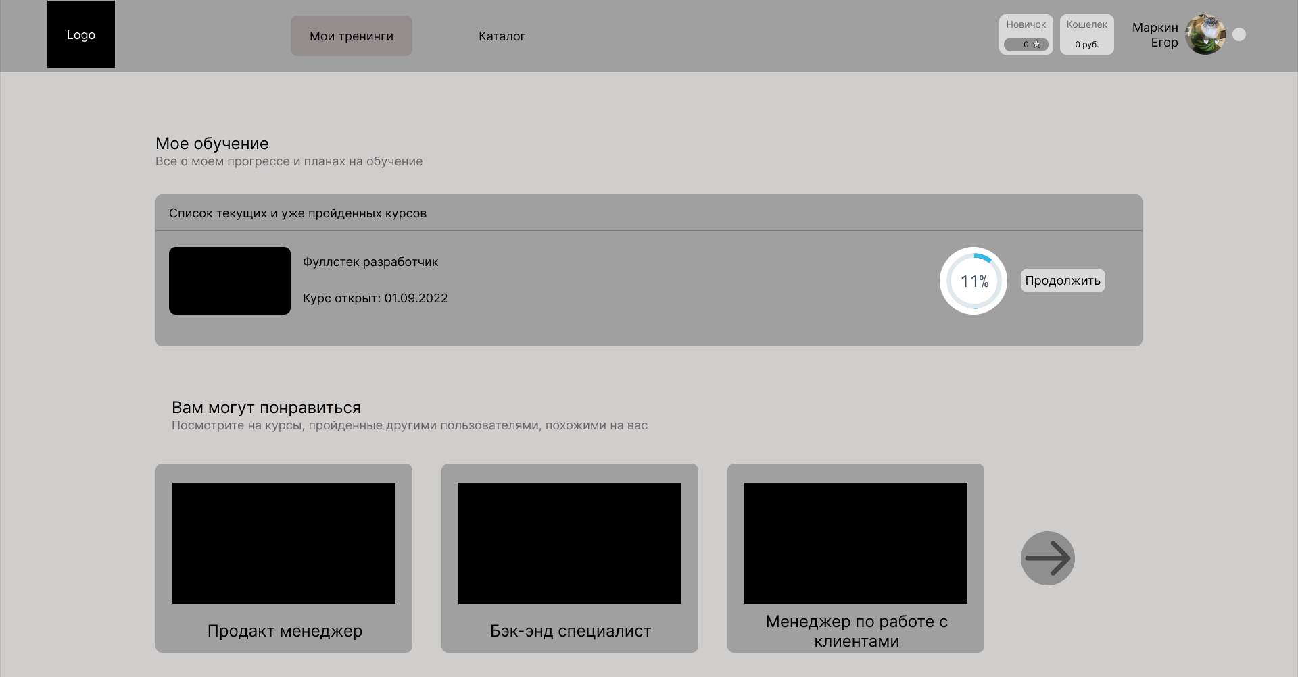
Рис 4.1. Главная страница прототипа дизайна

Комментарий принимающего лица:
«Разработанный в Figma прототип полностью соответствует утверждённой логике сценария и качественно визуализирует сложную концепцию интеграции разных типов заданий. Прототип интуитивно понятен, интерактивен и уже был использован нами для демонстрации концепции потенциальным партнёрам. Его наличие значительно ускорило постановку задач для фронтенд-разработчиков и позволило избежать недопонимания на этапе проектирования интерфейса. Работа выполнена своевременно и на высоком уровне исполнения».

5. Дополнительная настройка ci/cd pipeline в gitlabs
Дата выдачи: 01 сентября 2025г.
Автор задачи: Терехов А., руководитель отдела разработки
Срок исполнения: 1 неделя
Для тестирования программного продукта на физическом устройстве команде разработчиков приходилось вручную собирать новую сборку. Моя задача была модифицировать уже существующий ci/cd pipeline чтобы он автоматически генерировал артефакт, в котором уже был необходимый архив с последней версией ПО
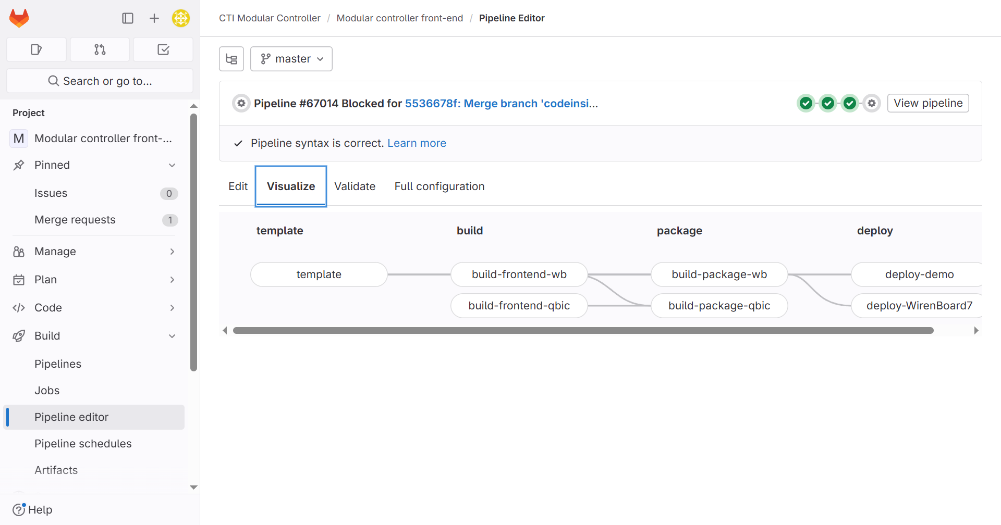
Рис 5.1. Существующий pipeline

Описание выполненных работ:
Изучен текущий файл .gitlab-ci.yml, определены этапы пайплайна, их последовательность и задачи. Проанализирована среда выполнения и используемые инструменты сборки. Определен оптимальный способ добавления этапа сборки артефакта. Принято решение интегрировать создание архива в уже существующий этап build, чтобы не увеличивать общее время выполнения пайплайна. В конфигурационный файл .gitlab-ci.yml были внесены следующие ключевые изменения:
- Добавлена новая job с именем create_artifact в этап deploy.
- В job были прописаны скрипты (scripts), которые зависели от успешного выполнения предыдущих этапов, копировали собранные бинарные файлы, конфигурации и зависимости в отдельную временную директорию и формировали из этой директории архив с именем, содержащим номер версии, хэш коммита и метку времени (app-v1.0-${CI_COMMIT_SHORT_SHA}.tar.gz).

Внесенные изменения были протестированы путем создания merge request. Проверялась корректность срабатывания пайплайна, создание архива, его содержимое и доступность для скачивания. Были исправлены ошибки, связанные с путями к файлам и правами доступа.

create_artifact:
stage: deploy
script:
- mkdir -p dist_package
- cp -r target/application.jar dist_package/
- cp config/production.properties dist_package/
- tar -czf release_package_${CI_COMMIT_SHORT_SHA}.tar.gz dist_package/
artifacts:
paths:
- release_package_*.tar.gz
expire_in: 1 week
only:
- main
- develop
Листинг кода 5.2.

Комментарий принимающего лица:
«Практикант самостоятельно разобрался с существующей инфраструктурой сборки и грамотно интегрировал в неё создание дистрибутивного артефакта. Внесённые изменения полностью решили поставленную задачу: теперь каждый успешный билд в основной ветке автоматически поставляет готовый к установке пакет. Это исключило рутину для разработчиков, свело к нулю ошибки «сборки не на той версии» и ускорило процесс поставки ПО для тестирования на «железо». Работа выполнена качественно, код конфигурации чистый и хорошо документирован комментариями».

ЗАКЛЮЧЕНИЕ
Подводя итоги производственной практики, можно констатировать, что поставленные цели были успешно достигнуты. Основным результатом стало приобретение целостного понимания организации трудового процесса в современной IT-компании и отработка ключевых профессиональных компетенций, актуальных для широкого спектра специальностей в отрасли. Ценность полученного опыта заключается не столько в освоении конкретного технологического стека или инструмента, сколько в формировании системного подхода к решению задач и усвоении корпоративной культуры разработки.
За период практики был получен практический опыт работы в распределенной команде по гибким методологиям, что позволило на собственном опыте изучить принципы инкрементальной разработки, итеративного планирования и важность постоянной коммуникации между всеми участниками проекта. Выполнение задач в рамках реального продукта потребовало соблюдения установленных регламентов, следования принципам обеспечения качества и понимания того, как индивидуальный вклад интегрируется в общий бизнес-результат. Это сформировало представление о взаимосвязи между техническими решениями, пользовательским опытом и коммерческой эффективностью продукта.
Таким образом, прохождение практики стало значимым этапом в профессиональном становлении. Оно не только позволило закрепить и расширить теоретическую базу, полученную в университете, но и сформировало четкое понимание дальнейших шагов для развития в выбранной профессиональной области. Приобретенные навыки командной работы, управления задачами и решения прикладных проблем являются универсальным фундаментом, который будет востребован независимо от выбранной в будущем IT-специализации.

